Московские спасатели на водных объектах подвели итоги работы в январе
06.02.2020
В Московской службе спасения на воде подвели итоги работы за первый месяц 2020 года. В январе спасателями МГПСС спасено 6 человек, оказана первая помощь 6 пострадавшим. Гибели людей в зонах ответственности поисково-спасательных станций не допущена.
Основная работа специалистов Московской городской поисково-спасательной службы на водных объектах в январе 2020 года была направлена на обеспечение безопасности жителей и гостей столицы в период новогодних каникул, празднования Рождества Христова и Крещенских купаний.
В этот период спасателями МГПСС было спасено 6 человек (2 человека спасено дежурными сменами ПСС «Крымский мост» и 4 человека силами ПСС «Борисовская»), оказана первая помощь 6 пострадавшим, предотвращена гибель трёх животных – одной утки и двух собак.
Спасателями Московской городской поисково-спасательной службы проведено 14 549 профилактических мероприятия – это патрулирования зон ответственности на плавсредствах, пешие обходы, профилактические беседы с населением и замечания нарушителям правил безопасного поведения на воде. Осуществлено 5 выездов на обеспечение безопасности общегородских мероприятий. Самым массовым из них стало обеспечение Крещенских купаний, которые посетило более 200 тысяч человек.
За эффективное выполнение задач и высокое качество проведённых работ в январе 2020 года лучшими работниками стали:
- Игорь Белов, спасатель 3 класса ПСС «Борисовская»,
- Александр Голубев, спасатель 3 класса ПСС «Борисовская»,
- Алексей Грязнов, спасатель 2 класса ПСС «Борисовская»,
- Рустам Хасьянов, спасатель 2 класса ПСС «Борисовская».
Лучшая поисково-спасательная станция по итогам работы в январе – ПСС «Борисовская».
В целях предупреждения несчастных случаев с детьми на водных объектах в течение месяца проведено 2 занятия на базе поисково-спасательных станций «Академическая» и «Кировская». Всего в уроках безопасности приняло участие 23 школьника.
Профессиональная подготовка спасателей была направлена на закрепление ранее приобретённых навыков и на повышение их профессионального мастерства. В течение месяца прошли периодическую аттестацию поисково-спасательные станции «Академическая», «Кировская», «Косино», «Крымский мост» и «Ленинские горы». В учебно-методическом центре Департамента ГОЧСиПБ начальники и заместители начальников поисково-спасательных станций прошли дополнительное обучение по программе «Управление аварийно-спасательным формированием по обеспечению безопасности людей на водных объектах».
15 января, в Косино, на Озере Белое, состоялось инструкторско-методическое занятие с руководящим составом управлений по административным округам Департамента ГОЧСиПБ и балансодержателями мест массового отдыха на водных объектах по теме обеспечения безопасности проведения Крещенских купаний. На занятии присутствовал 171 человек.
В январе 2020 года специалисты ГКУ «МГПСС» оказали содействие в подготовке 27 репортажей в средствах массовой информации по вопросам охраны жизни людей на водных объектах.
Московские водные спасатели готовы к обеспечению безопасности на водоёмах столицы в зимнем периоде.
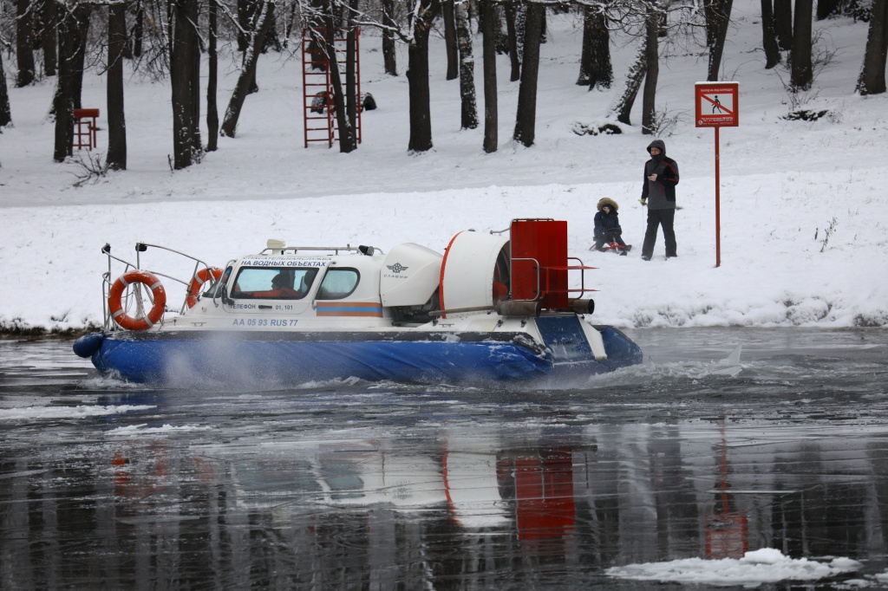

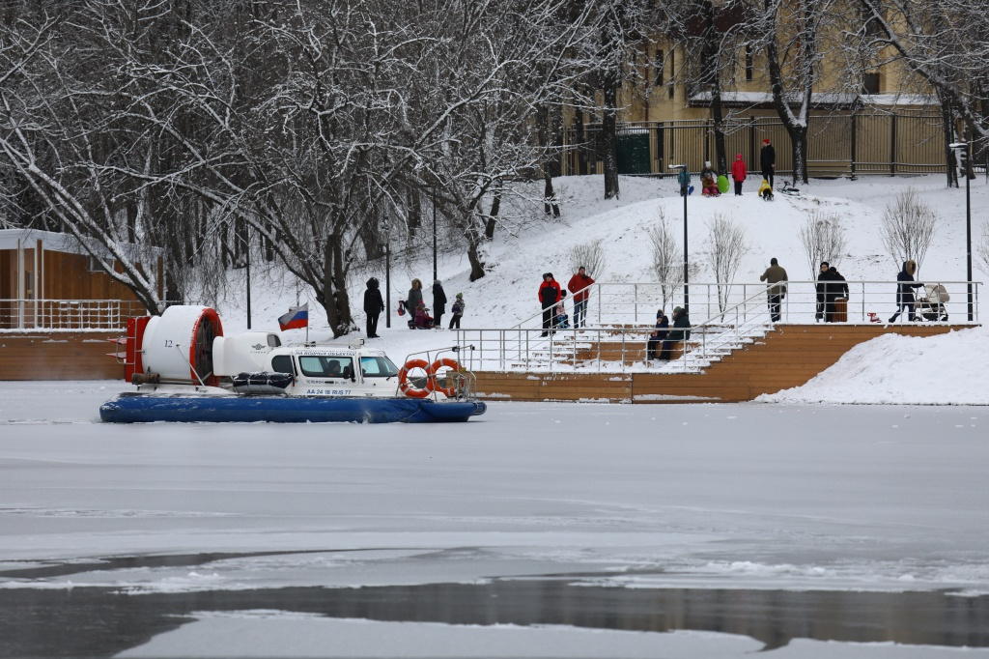
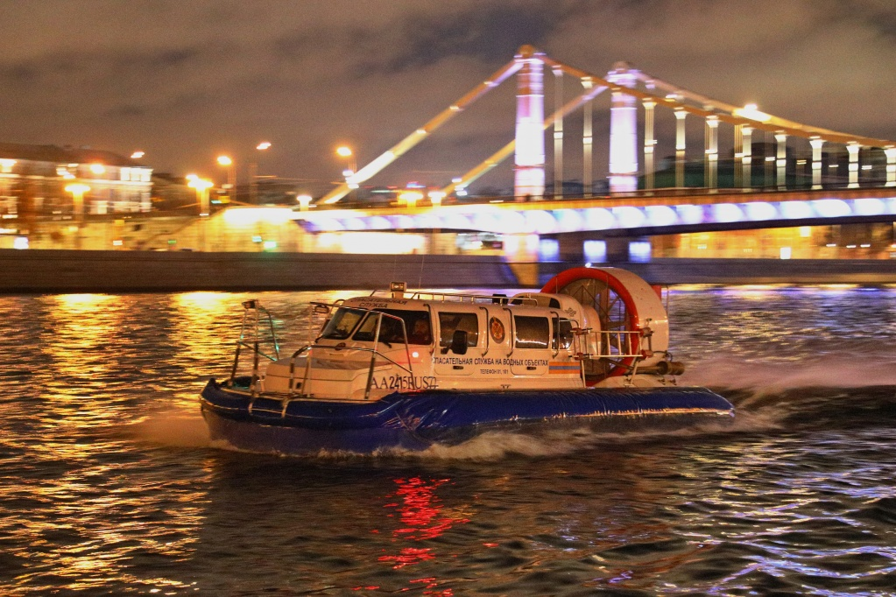

Адрес страницы: http://mgpss.mos.ru/presscenter/news/detail/8672258.html
ГКУ «Московская городская поисково-спасательная служба на водных объектах»

